Рабочая группа АТК Кизилюртовского района встретилась с бывшим осужденным
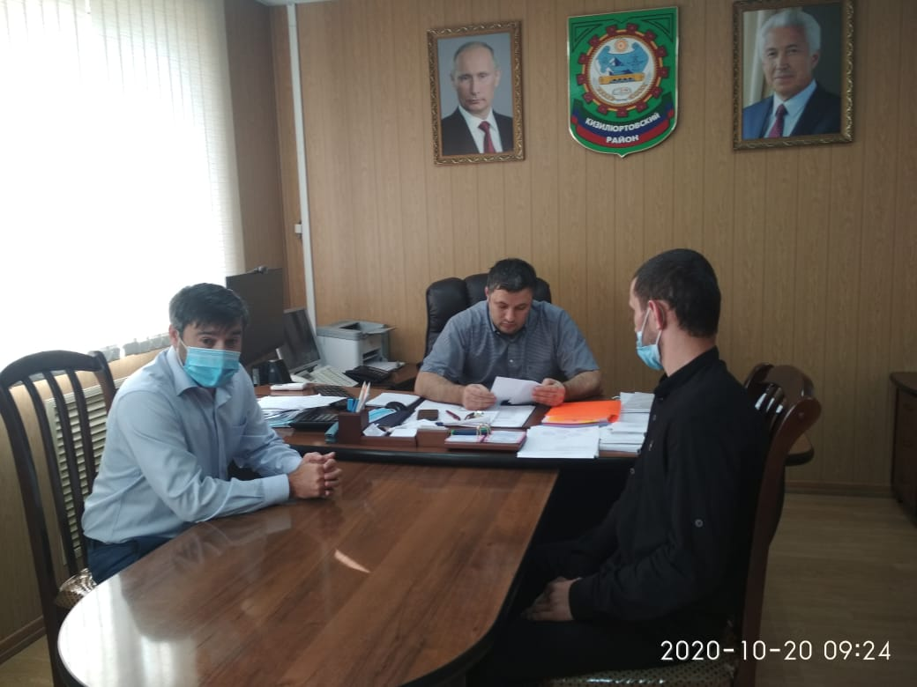

20 октября рабочая группа Антитеррористической комиссии администрации Кизилюртовского района в составе заместителя главы администрации района Магомедтагира Тагирова и ведущего специалиста отдела АТК Расула Мусаева пригласила в администрацию района жителя муниципального района.
Как сообщили в отделе АТК, согласно поступившей в аппарат АТК в РД информации 27 августа из Исправительной колонии №3 УФСИН России по Алтайскому краю, освободился гр. Магомедов Д., уроженец селения Комсомольское, проживающий в селе Нечаевка, осужденный за причастность к террористической деятельности (ст.208 УК РФ).
В этой связи были приняты меры профилактического характера. Магомедтагир Тагиров и Расул Мусаев побеседовали с гражданином Магомедовым. Во время беседы были затронуты вопросы трудоустройства, и социальной адаптации к мирной жизни. Уточнено место его регистрации и фактическое проживание.
Диалог происходил в спокойной и доверительной обстановке. Как выяснилось из разговора, бывший осужденный вернулся к обычной жизни, занимается небольшим сельским хозяйством.

